Unit 8 Lesson 3: ¿Es par o impar?

WU Conteo grupal: Contemos de 2 en 2 (Warm up)

Student Task Statement

1 Coloreemos según el número

Images for Launch

Student Task Statement
Han quiere completar un diseño coloreando el mismo número de figuras de amarillo que de azul.
A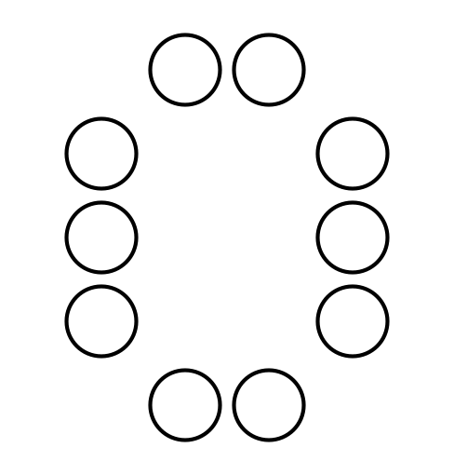
B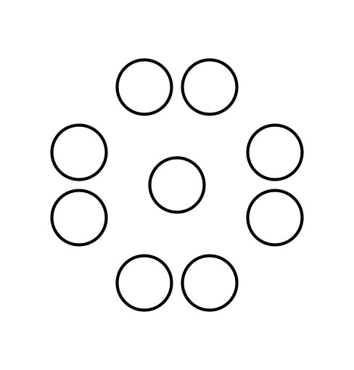
C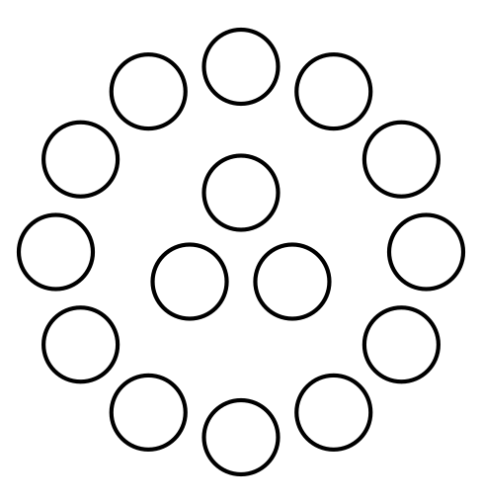
D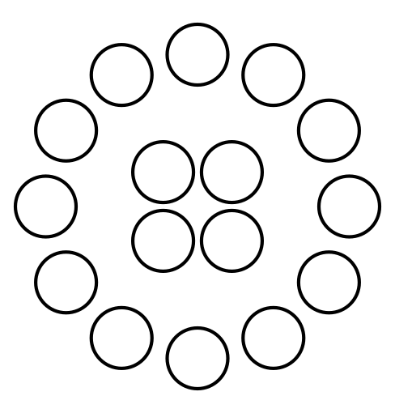
- ¿Cuáles de estos diseños puede escoger Han? Muestra cómo pensaste. Usa diagramas, símbolos u otras representaciones. Si te ayuda, usa fichas.
- Dibuja un diseño con círculos que le sirva a Han y otro que no.
- Priya dibujó un diseño que tiene 6 círculos, 3 triángulos y 3 cuadrados. ¿Podrá Han colorearlo de la manera que quiere? Muestra cómo pensaste. Usa diagramas, símbolos u otras representaciones. Si te ayuda, usa fichas.

2 Clasificación de tarjetas: Par o impar

Student Task Statement
- Clasifica tus tarjetas en dos colecciones: una que tenga números pares y otra que tenga números impares.
- Explícale a tu compañero cómo pensaste.
- Encuentra 3 tarjetas que muestren el mismo número. Explícale a tu compañero cómo cada tarjeta muestra de una forma distinta si el número es par o es impar.
© CC BY 2021 Illustrative Mathematics®

